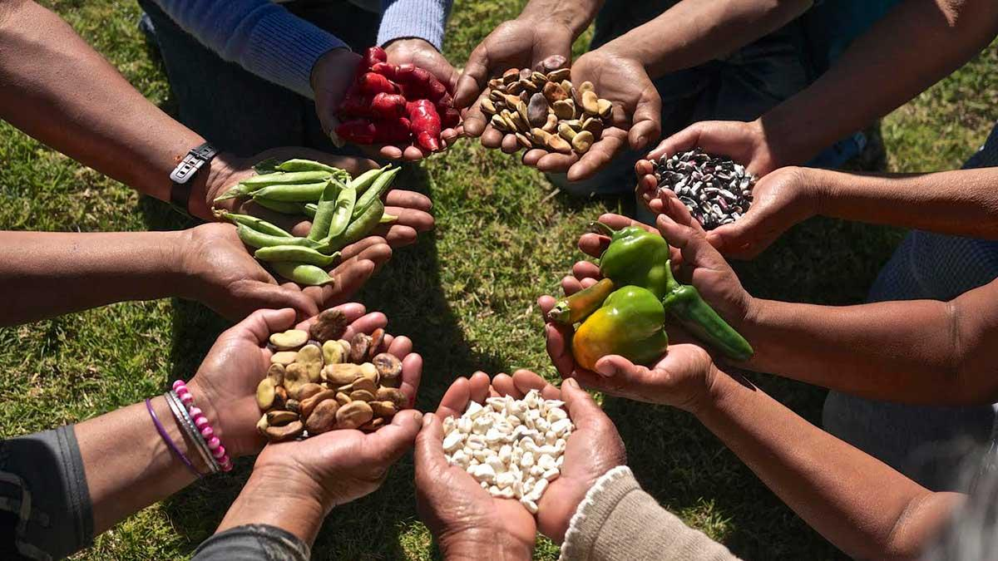

Proyecto
Soberanía alimentaria.

Profesores:
Mac Donell, Amalia
Diz Marcelo

- Interrogantes:
- ¿En qué medida el hecho alimentario, vital para todo ser, es atravesado por el poder político/soberano de cualquier nación?
- ¿Es posible que éstas decisiones políticas sobre los alimentos que consumimos, además, están condicionadas por el sistema económico? ¿Cuál o cómo se entiende esta relación?
- Entonces, si las acciones políticas, sin importar bandera, junto a las decisiones económicas, están marcando/direccionando la disponibilidad y variedad de alimentos que consumimos, ¿qué conciencia tenemos sobre las implicancias que trae aparejadas estas situaciones: en la salud, en nuestra identidad y en la cultura?

- Objetivos:
- Reconocer el aporte de la Historia en la realidad social.
- Generar un espacio de reflexión sobre los hábitos culturales y su relación con los procesos económicos, políticos y sociales.
- Promover un trabajo colectivo de investigación que permita a los alumnos realizar una experiencia en las distintas etapas de este proceso.
- Plasmar el proceso teórico y el trabajo de campo en un material de difusión que dé cuenta del recorrido de los alumnos en la construcción de conocimiento histórico elaborando una herramienta de concientización que puede ser compartida con la comunidad.

- Fundamentación:
Desde el área de ciencias sociales abordamos el paradigma de la soberanía alimentaria, concepto o idea que hace referencia al derecho que tenemos los pueblos, países o uniones de Estados a consumir alimentos nutritivos y culturalmente adecuados con la posibilidad de acceder y producirlos de manera sostenible y ecológica.
En un contexto de fuerte industrialización, globalización y concentración de la riqueza la humanidad viene perdiendo o disminuyendo la intensidad de prácticas milenarias en su relación con el medio que habita. En la actualidad los ritmos laborales, los espacios geográficos y las tecnologías están diseñadas para vivir más alejados de los que se considera naturaleza construyéndola a esta cada vez más en una mercancía para pocos. Es por eso que es fundamental retomar el papel ciudadano y fomentarlo desde la escuela en relación al cuidado, la protección y el uso de los recursos naturales que garanticen una vida saludable y digna enfocándonos en las diversidades de prácticas que existen en nuestro territorio.
En este proyecto nos interesa enfocar en la concientización de este derecho a saber y conocer sobre nuestra alimentación como un eslabón más en la construcción de una ciudadanía plena de derechos haciendo hincapié en el rol activo que tiene la sociedad civil para establecer acuerdos de gobernanza sobre la producción y consumo de alimentos.
Al concepto de soberanía alimentaria introducido en 1996 Por Vía campesina de Roma en la cumbre de la alimentación organizada por la organización para la alimentación y la agricultura (FAO) lo atraviesan y se tensionan mutuamente otros conceptos que suenan similares pero que apuntan a construir otros paradigmas sobre alimentación, conceptos como seguridad alimentaria y derecho a la alimentación que se centran más en la disponibilidad de alimentos. La intención desde nuestro espacio curricular es abordarlos mediante una lectura crítica y discutir cada uno de los planteos con sus diferencias sabiendo que tales nunca pueden ser neutrales ni objetivos sino que se impregnan de los intereses sectoriales que están en pugna y por la tanto introduce una lucha o debate sobres conceptos tales como la reforma agraria, el control del territorio, los mercados locales, la biodiversidad, la autonomía, la cooperación, la deuda, la salud, la lucha contra los OGM (Organismos Genéticamente modificados), el libre acceso a las semillas y otros relacionados con la capacidad de producir alimentos localmente.
La modalidad con la que llevaremos adelante la construcción de saberes es la del aula taller ya que la misma nos permite salir de las estructuras rígidas del conocimiento para establecer otro tipo de relación en la construcción de un saber que se ira forjando entre los saberes previos, el marco conceptual, las experiencias e interacción entre diferentes actores y el registro de experiencias.
Es por ello que creemos importante que dicho proceso que llevaremos a cabo debe estar acompañado de otros actores de la sociedad que puedan dar su opinión, compartir sus experiencias de lucha y construcción desde lo político, lo cultural y lo económico en un marco interdisciplinario. Para ello pensamos levar a cabo encuentros, conferencias y charlas a cargo de organizaciones ambientales, sociales, políticas y de profesionales en la materia.
Como parte de dicho proceso de formación y debate nos proponemos producir un material informativo que acerque la discusión a la comunidad para contribuir de esta manera desde nuestro espacio y responsabilidad social al conocimiento y compromiso en la construcción de una ciudadanía consciente de sus derechos.

- Ideas principales:
- Soberanía alimentaria: derecho que tenemos los pueblos, de consumir alimentos nutritivos y culturalmente adecuados con la posibilidad de acceder y producirlos de manera sostenible y ecológica.
- El contexto de fuerte industrialización, globalización que deteriora e impacta en la salud
- La naturaleza construida como mercancía para pocos
- La alimentación como un eslabón en la construcción de una ciudadanía
- Seguridad alimentaria
- Reforma agraria
- Control del territorio, de los mercados y de la biodiversidad
- Autonomía y cooperación alimentaria
- La lucha contra los OGM (Organismos Genéticamente modificados) y el libre acceso a las semillas

- Etapas de trabajo de investigación:
- La primera etapa del trabajo de investigación se realizará en los meses de agosto y septiembre. Este proceso constara de las siguientes etapas.
- Lectura de bibliografía y material audio visual pertinente sobre la problemática.
- Análisis de conceptos claves relacionados al marco teórico del trabajo.
- Elaboración de entrevistas.
- Trabajo de campo, interacción con otros actores de la comunidad (consumidores, vendedores y productores locales).
- Elaboración de material informativo para difundir en la comunidad.
- Además de los conceptos trabajados en el recorte temático, se brindan oportunidades para promover y desarrollar las capacidades de comunicación, de trabajo colaborativo y de aprendizaje autónomo. La propuesta pone en juego distintas formas de abordaje del conocimiento en relación con los diferentes recursos sugeridos y las capacidades que se pretende desarrollar:
- Interpretación y análisis de la información de diversas fuentes, tales como textos, gráficos, esquemas, cuadros, tablas de datos, videos, en relación con los temas tratados.
- Comparación de información presentada en distintos soportes.
- Pasaje de la información presentada en un soporte a otro: por ejemplo, gráfico a texto argumentativo, ilustración a esquema.
- Participación en debates para la confrontación de puntos de vista con pares y docentes.
- Construcción y presentación de argumentos.
- Comprensión del punto de vista de los demás.
- Uso de diferentes metodologías para comprender y presentar las perspectivas planteadas.

- Bibliografía:
Davis, Floyd Robbie “Perspectivas antropológicas del parto” ed. Crea vida. BS AS. 2009.
Barruti, Soledad. “Mala leche” Ed. Planeta CABA 2018
Via campesina. “soberanía y seguridad alimentaria” 2019
Página 12, economía. “Encarecerá los alimentos”. 20 Noviembre2018
Clarín, Rural. “Entrevista Antonio Aracre, de Syngenta: “La Ley de Semillas sería un cambio tremendo para el país”
Alfilo, FFYH “Para nosotros los campesinos la tierra es vida”. 2 de Mayo 2019.

